MÚSICA 5TO A-B

Hola, ¿Cómo están? Hoy no les voy a dejar actividades.

Quiero que ocupen este tiempo, y lo usen para organizarse para el Zoom de la semana que viene.

Recuerden que tienen que presentar el trabajo práctico que ya fue explicado anteriormente.

Cualquier duda me escriben. Saludos

Música 5TO C

TAREA MÚSICA SEMANA 28 (21/09 AL 25/09) PROFESOR GASTÓN BARRABIA

clasesmusicagastonbarrabia@gmail.com

¡Hola!

¿Cómo están?

¡Espero que los Trabajos Prácticos estén en proceso para la presentación de la semana que

viene por ZOOM!

Les recuerdo a todos que ante dudas, consultas, problemas, se comuniquen conmigo al E-mail

que aparece arriba en azul.

ACTIVIDAD: Leemos:

El trabajo en equipo no es sencillo- Pero es una parte indispensable para casi

todos los proyectos, sean estos laborales, familiares, musicales, etc.

La Palabra CONSENSO nos da una clara idea de qué hace falta para que un proyecto prospere.

Cuando se juntan a jugar con amigos desde muy pequeños, muchas veces crean reglas para

jugar a algún juego que se inventa en el momento. A veces se ponen de acuerdo para actuar

de algo o disfrazarse, para crear reglas, para ordenar algo, etc; y cuanto más consenso haya

desde el comienzo, por lo general, menos llantos de injusticia se oirán! Por eso, el Consenso va

más allá de las reglas o la ley; si están todos de acuerdo, no hay problema alguno.

Es algo que se suele hacer siempre. Aunque muchas veces no lo notemosCada persona cumple un rol determinado en cada grupo en el que se encuentre. Ese rol

será diferente dependiendo del grupo en el que se esté y dependiendo de qué otras personas

estén en él. Por eso cumplimos diferentes roles como personas en diferentes lugares y con

diferentes personas.

A veces somos nosotros quienes podemos elegir un grupo con el cual participar. Podemos

elegir amigos, compañeros, podemos buscar a la persona que creemos mejor para cada tarea.

Pero a veces no se puede elegir, como sucede en muchos de los empleos de la gente grande. O

por ejemplo cuando una seño o profe arma un grupo como le parece a ella o él, en ese caso se

le podría asignar a esa persona que elige una especie de jerarquía de tipo

“jefe” por

encima del resto, y por lo general hay que obedecerle…si es que ese es el CONSENSO de todos.

Por lo general en los trabajos grupales nos encontramos con gente con diferentes

perfiles dadas las circunstancias. Gente que quiere tomar la batuta y organizar todo.

Hay gente que prefiere que le digan qué hacer. Otros prefieren primero escuchar al resto y

luego dar su opinión al final. Y así, todas las variables posibles: Gente que cree que su idea es la

mejor, gente que se distrae mucho, gente que parece no interesarle el proyecto, y gente que

no quiere trabajar en grupo, etc. Pero ojo… esa misma persona que cumple ese rol en ese

grupo, tal vez adquiera otro rol en otro grupo con otra gente diferente.

El grupo que te tocó para hacer “X” tarea, es solamente para esa tarea. No es algo demasiado

importante como para ponerse de mal humor o pelearse. El trabajo en grupo muchas veces

podrá sorprenderte con excelentes ideas o habilidades de compañeras o compañeros con los

cuales no sueles interactuar. Esa idea que alguno creía que no servía, de repente al profesor o

al jefe, le pareció excelente y les ponen un 10 felicitado, o les aumentan el sueldo!

Lo importante es poder llevarlo a cabo. Terminar un proyecto grupal es

muy importante para cada individuo y una gran victoria grupal. Tal vez no importe

quién participó más o menos, de quién fue cada idea, etc. Cuando uno es parte de un

grupo, existe un todo que por lo general es más que la suma de las partes. Tal vez

alguno dijo algo al azar y eso fue un disparador para una gran idea. Tal vez el destino los

quiso juntar de alguna manera, etc. El trabajo en grupo es un reto en sí mismo.

¡En el mundo de la música, la mayor parte de los proyectos son grupales!

Les vuelvo a copiar las consignas por las dudas:

1) Formar grupo de hasta 6 personas

2) Elegir en grupo a un artista musical (puede ser un solista, un grupo o conjunto, etc.)

3) Elegir en grupo sólo una canción u obra de ese artista elegido.

4) Información del artista elegido (breve biografía y datos curiosos o interesantes)

5) Información acerca de la obra (¿A qué género músical pertenece? ¿Es Rock, Reggaetón

, Trap, Jazz, Música Clásica, etc? ¿De qué época es el estilo o género al que la obra

pertence? ¿De dónde proviene? (lugar, cultura, etc) ¿A qué otros géneros o estilos se

parece o asemeja? ¿Qué características tiene la obra?

6) Elegir algún video de la obra musical elegida para compartir con los compañeros

durante el zoom, ya sea un video clip o algo similar. Tenerlo preparado para el próximo

Zoom.

7) Se puede incluir algo extra que se le ocurra al grupo.

8) Cada alumno/integrante deberá presentar parte del trabajo en el mismo zoom y

deberán saber, de antemano al mismo, en qué orden le toca a cada integrante su

turno para exponer.

9) Tiempo estimado de presentación por grupo: 8 minutos.

NOS VEMOS EN EL ZOOM DE LA SEMANA QUE VIENE!! ABRAZOS-----Gastón.

PLÁSTICA 5TO A-B

Materia: Plástica Visual

Profesora: Carolina Nagy

Cursos: 5to A y B

Segundo Ciclo

Tema: Dibujo del rostro, y aplicación de collage de imágenes recortadas en los cabellos.

Actividad

1) Realizar el dibujo de tu rostro en una hoja. Podes sacarte una selfie y basarte en esa imagen, o podes mirarte en un espejo y tratar de dibujar lo que observas.

2) Para la construcción del pelo, vas a buscar imágenes de revistas, diarios, para completar la forma del mismo. Se puede dibujar la silueta del pelo y rellenar la forma o podes inventar un pelo nuevo y original.

3) Las imágenes pueden ser de los objetos y cosas que elijas, pueden ser objetos que te representen, y te gusten.( objetos como flores, dibujos animados, animales, etc) los tenes que recortar y pegar.

Ejemplos de retratos con cabellos originales

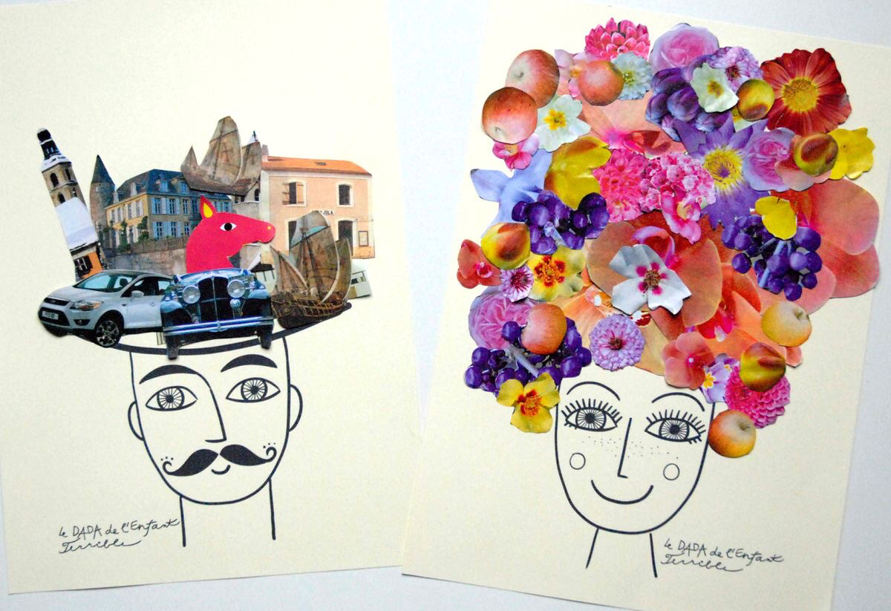

PLÁSTICA 5TO C

**Plástica 5to C**

**Seño Griselda email:** [**regina.idum@gmail.com**](mailto:regina.idum@gmail.com)

**Clase 24 Fecha 25/9**

**Semana de las artes.**

**Esta semana se celebra la semana de las artes en las escuelas de toda la provincia.**

**Para ello les propongo un trabajo de fotografía cotidiana que muestre un día de su realidad.**

**En 4 fotos mostrar lo que mas le guste o lo que no, lo que los alegre o no de su día. Van a sacar varias más, pero elijan 4 que ustedes crean más representativas.**

**¿Qué fotografío?**

**La fotografía de la vida cotidiana sirve para registrar nuestra realidad de una manera divertida. Al principio se nos hace difícil porque estamos acostumbrados a nuestra rutina y no sabemos cómo ni qué fotografiar.**

**Cada objeto, lugar y acción que hacemos y nos dirigimos diariamente puede formar parte de este tipo de fotografía. Para no caer en lo común y esto siempre lo aconsejamos es componer y ser realista. Ambos componentes permitirán fotografiar lo simple, pero de forma creativa y que llame la atención por aportar un significado.**

**Tutorial de fotografía de la vida cotidiana**

1. **Introduce lo real**. La realidad es la mejor aliada para fotografiar porque representa la verdad. No intentes distorsionar tu rutina para lograr capturar una fotografía estéticamente bonita, debido a que se te hará más difícil fotografiarla. Lo real aparte de mostrar cómo es nuestra rutina ofrece comodidad al momento de ser fotografiado.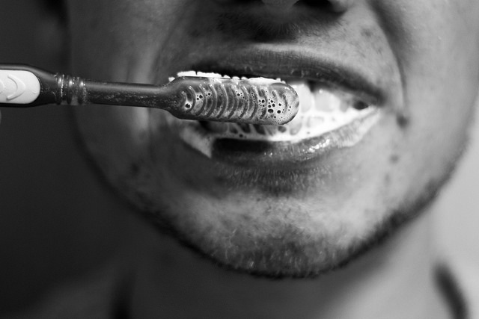
2. **Fotografía objetos y acciones significativas**. No estamos solos en el mundo y menos en nuestra rutina, que es acompañada por objetos y acciones que nos determinan como personas. Los objetos que quieres fotografiar deben aportar algún significado para transmitir realidad en la foto. Algunos ejemplos son: tú taza de desayuno, tus juguetes o útiles…



1. **¿Fotografiar a color o en blanco y negro?** Cuando haya buena exposición de luz, encuadre adecuado, formas y colores brillantes es mejor optar por la fotografía a **color**. Siempre tienes que aprovechar cada escenario fotográfico y en especial la fotografía de la vida cotidiana, que al tener estos aspectos transmiten calidez, lo hogareño y lo personal. **En caso de que no te gusten los colores de la escena** o el aspecto del lugar por no marcar un equilibrio estético, puedes fotografiar en **blanco y negro**. Este tipo de formato simplifica a la imagen y lo ordinario o lo común pasa a lo extraordinario. Además, la fotografía en blanco y negro se presta para jugar mejor con las luces y las sombras.
2. **Utiliza luz natural.** utiliza la luz natural que provenga desde ventanas. Y si tienes espacios en exteriores, la luz natural será mejor por estar distribuida por toda la escena.

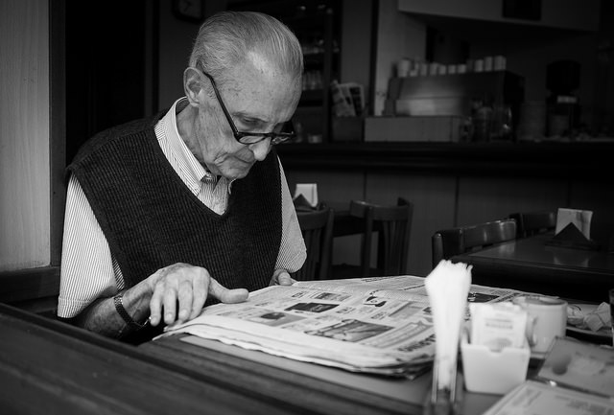

1. **No eres el único protagonista de la rutina.**Nuestra rutina también está acompañada por personas o mascotas con quienes compartimos nuestra casa. Pueden incluirlos en alguna de sus fotos.

**¡Espero que se diviertan! Un beso grande.**

**Seño Griselda**

**INFORMÁTICA 5TO A-B-C**

Hoy JUGAMOS UN RATO…

Buenos días Familia!!!, Hoy jugaremos al MAHJONG.

El mahjong, mah jong o mah-jongg es un juego de mesa de origen chino,

exportado al resto del mundo, y particularmente a occidente a partir de los

años 1920, es muyyyy antiguo!!.

Es de habilidad, observación, táctica y memoria…

1- Ingresa en el siguiente link

2- https://mahjong-solitario.com/ (Ctrl + clic en el link, accedes al juego)

3- Este es el juego…

4- La idea es seleccionar dos fichas iguales para retirarlas del tablero.

El objetivo del juego es quedarte sin fichas en el tablero…, o con la menor

cantidad posible…

Ahora va el desafío… Si te quedas con 5 o menos fichas en el tablero, ganas 50

puntos para tu grado!!!

Si te quedas con entre 5 y 10 fichas, ganas 20 puntos para tu grado…

Al finalizar la semana veremos qué grado gana!!! ¿Te parece??.

Iguales

Colegio Modelo Mármol Informática

5° E.P. Profesora Liliana Abbatangelo

2

Para sumar el puntaje debes mandar una captura de pantalla o foto con

la cantidad de fichas que han quedado en la partida…

Te recuerdo la dirección de mail donde recibo las capturas…

informatica.cmm.primaria@gmail.com

Les dejo un besote enorme con un abrazo eterno…

Recuerden que los extraño mucho!!!

Seño Lili